1. **OPERACIÓN**

La Cabina de Flujo Laminar Horizontal permite al usuario monitorear los componentes que influyen en el funcionamiento de la cabina. Entre estos están:

* Estado de Luz UV.
* Estado de Luz Blanca.
* Estado de Motor Ventilador.
* Estado de Filtro.

El monitoreo de los parámetros mencionados anteriormente permiten al usuario verificar constantemente el funcionamiento de la cabina de Flujo Laminar Horizontal.

Para encender la cabina conecte el cable de poder a un tomacorriente y encienda el equipo oprimiendo la tecla ON/OFF. Una vez encendido el equipo el Display deberá mostrar el mensaje* que se muestra en la Figura 1. Esto indicara que se conectó correctamente, de lo contrario verifique nuevamente las conexiones.

**Figura 1. Mensaje inicial**

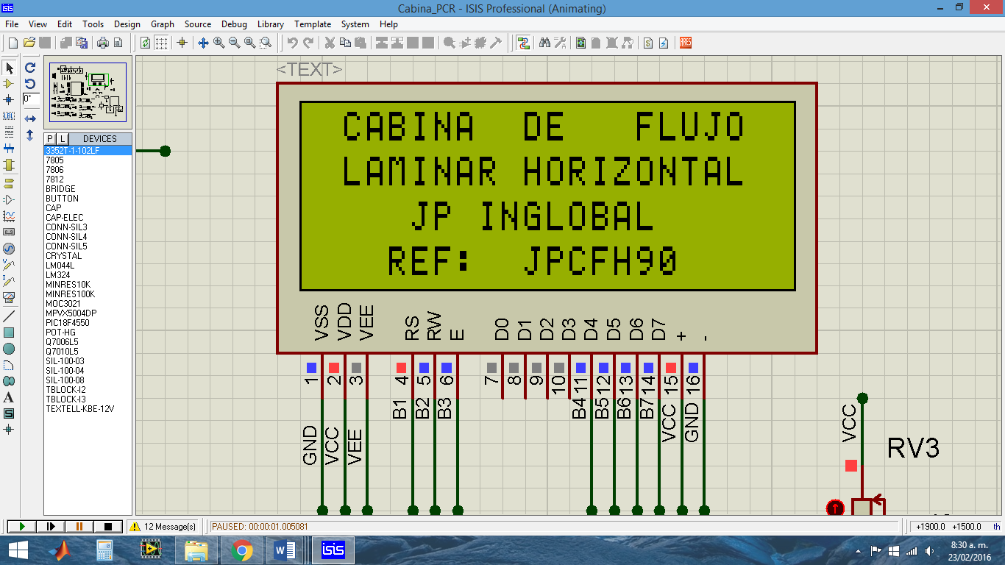

*El mensaje mostrado puede variar de acuerdo a la referencia del equipo adquirido.

* 1. **Teclado**

El teclado de la Cabina de Flujo Laminar Horizontal cuenta hasta con dos opciones dependiendo de la tecla. A continuación se enlistan las funciones de cada una de las teclas.

Cuando el Display se encuentra en la pantalla principal (ver Figura 5) el teclado tiene las siguientes características:

* **Luz\↑:** Modifica el estado de la luz blanca (ON/OFF).
* **Motor\↓:** Modifica el estado del motor ventilador (ON/OFF).
* **Luz UV\←:** Modifica el estado de la luz UV (ON/OFF).
* **Menú\→:** Accede al menú de configuraciones de la cabina.
  1. **Contraseña de Acceso**

Esta opción permite que solo el operador que tenga conocimiento de la clave de acceso a la cabina pueda manipularla. Evitando que personas no capacitadas manipulen la Cabina de Flujo Laminar Horizontal.

Para mover el cursor de unidad utilice las teclas → ó ←.

Para modificar el valor de la unidad donde se encuentra el cursor utilice las teclas ↑ ó ↓ como se muestra en la Figura 2.

**Figura 2. Contraseña de acceso**

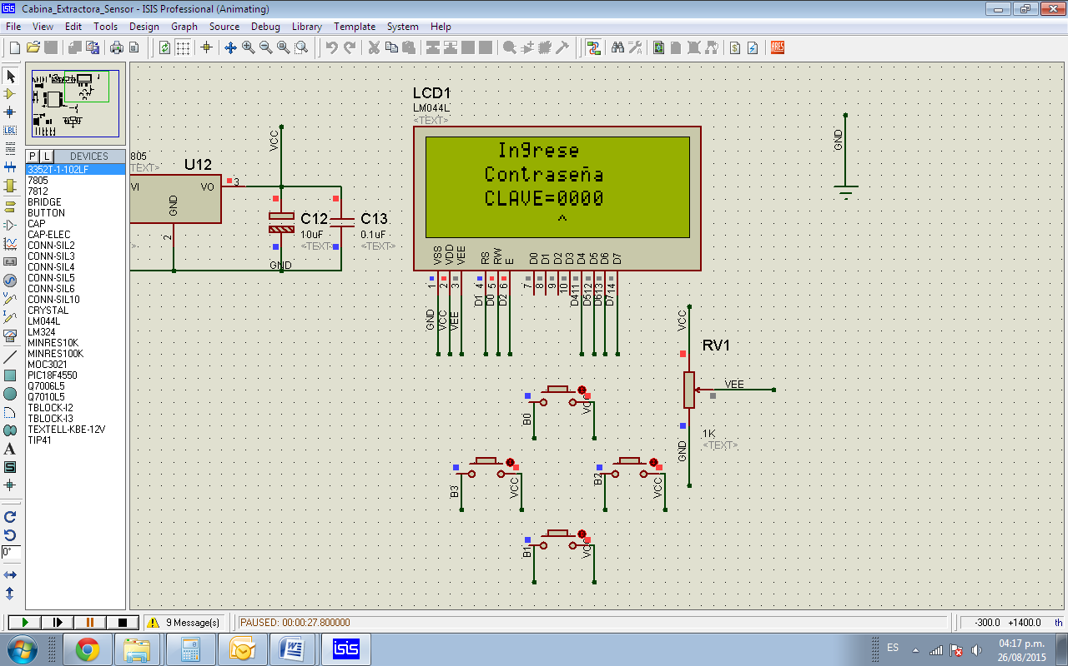

Una vez ubicado el cursor en la última unidad de Izquierda a Derecha, oprima la tecla → para continuar. Si la contraseña ingresada es incorrecta se mostrara el mensaje de la Figura 3. De lo contrario se mostrara el mensaje de la figura 4.

**Figura 3. Contraseña Incorrecta**

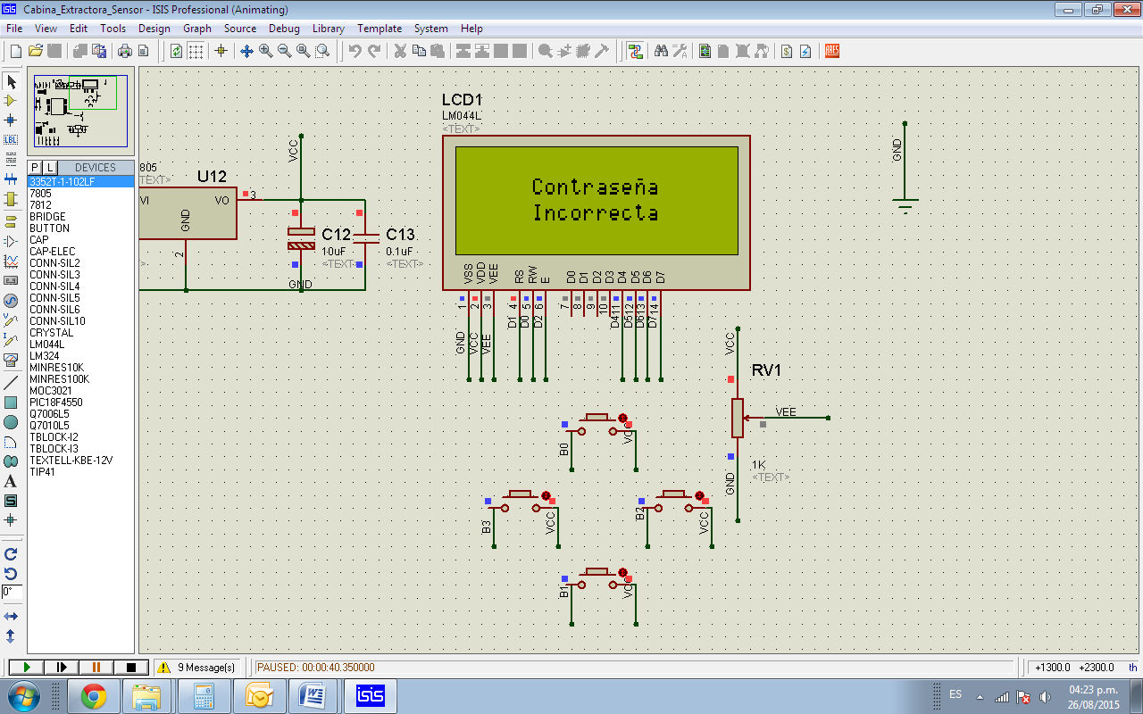

**Figura 4. Contraseña correcta**

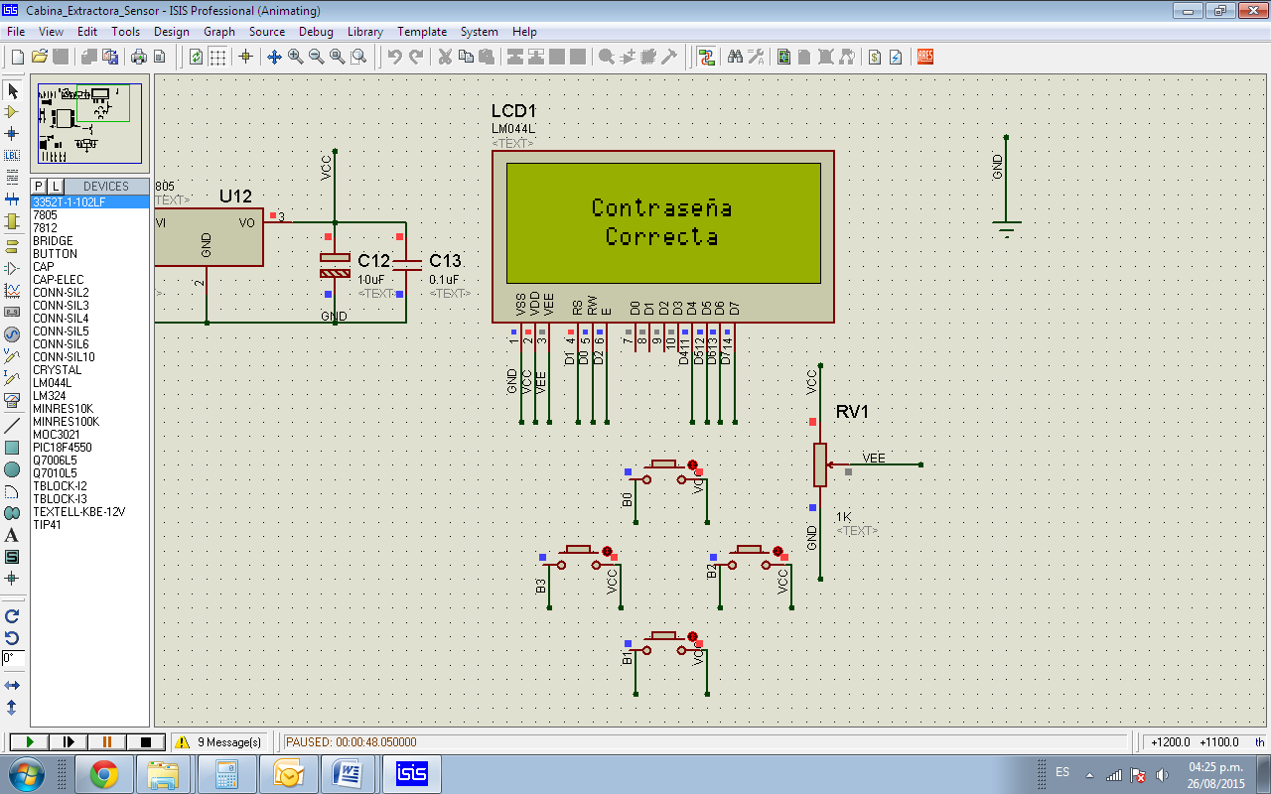

* 1. **Menú de Visualización de estados**

Una vez haya ingresado correctamente la contraseña, se mostrara la pantalla de la Figura 5.

**Figura 5. Pantalla Principal**

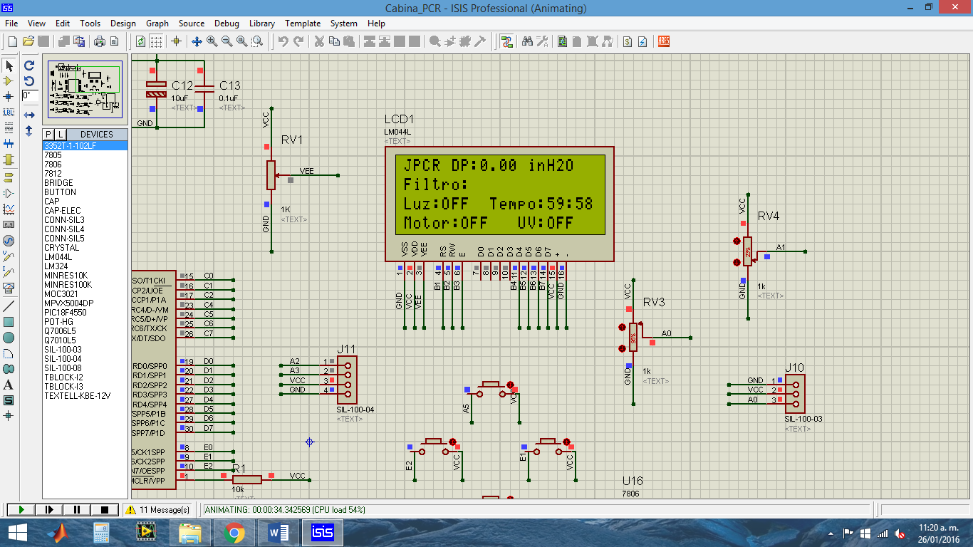

Estado Luz Blanca

Estado Motor

Estado Luz UV

Temporizador UV (M: S)

Presión diferencial

Estado Filtro

* 1. **Menú Principal**

Este Menú permite configurar opciones como:

* Temporizador de Luz UV.
* Velocidad de Motor.
* Cambio de Contraseña.
* Tiempo de Trabajo UV.
  + 1. **Temporizador Luz UV**

Este menú permite al operador configurar el tiempo que desea que dure encendida la luz UV, mientras la protección frontal se encuentre ubicada correctamente.

Para acceder a este menú ubique el cursor en la sección de Temporizador UV, utilizando las teclas ↑ o ↓ según sea necesario. Una vez ubicado el cursor oprima la tecla → para acceder al menú de Temporizador UV.

**Figura 6. Temporizador UV**

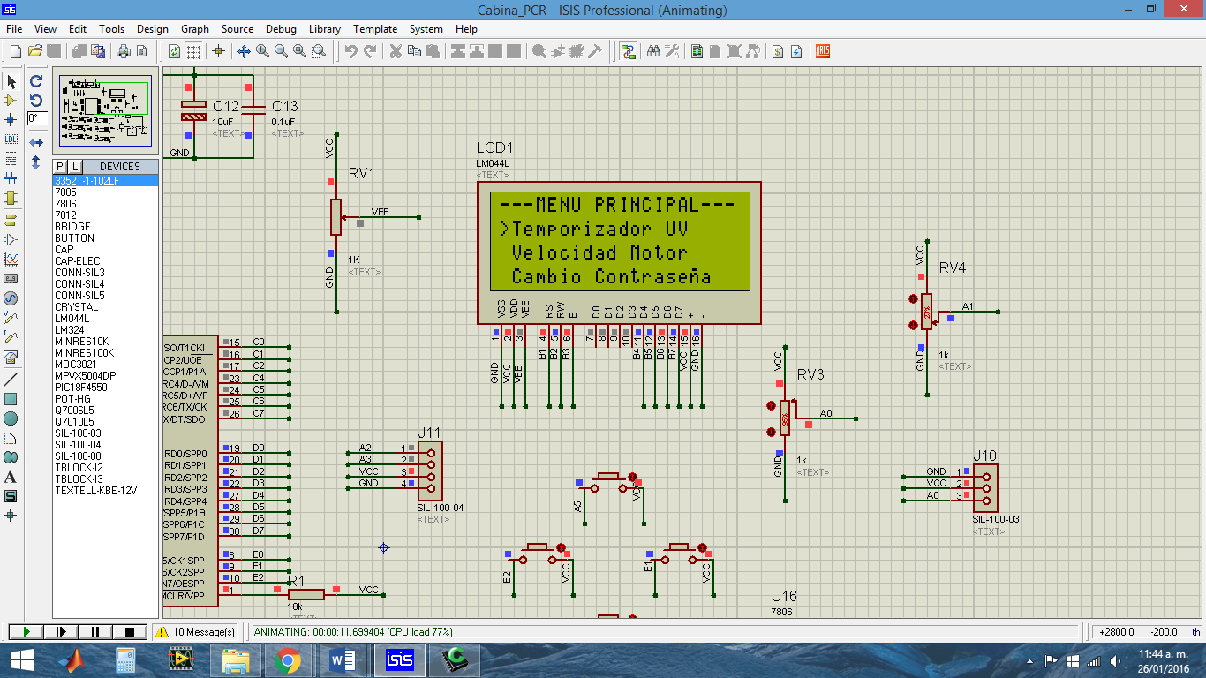

**Figura 7. Menú Temporizador UV**

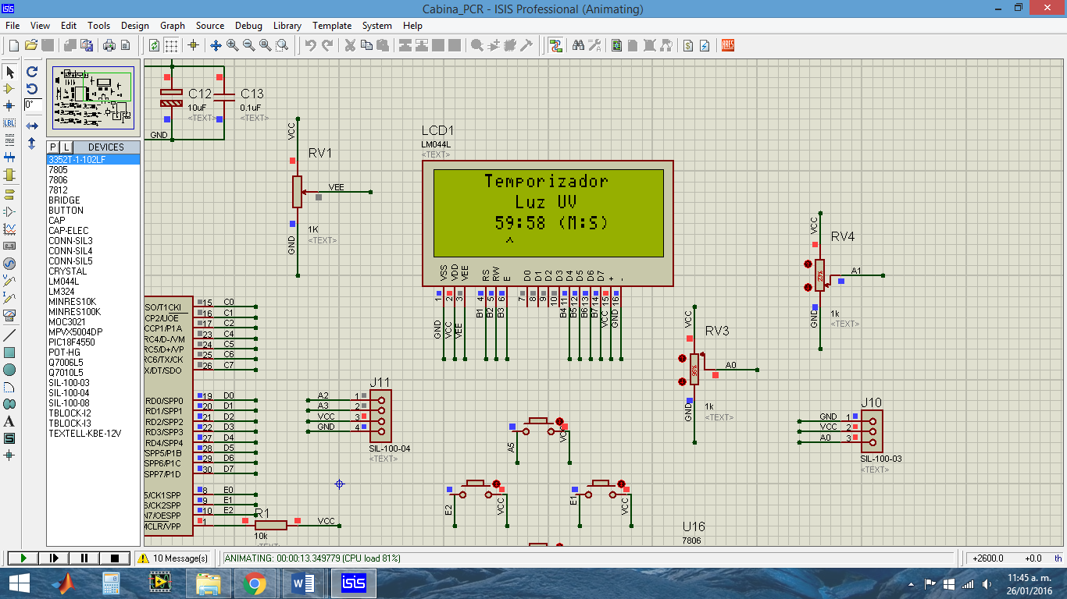

Para mover el cursor de minutos a segundos o viceversa utilice la tecla →.

Para modificar el valor de la unidad donde se encuentra el cursor utilice las teclas ↑ ó ↓ según lo requiera.

Una vez se configure el valor del temporizador de la luz UV utilice la tecla ←, automáticamente quedara almacenado. Además se visualizara el mensaje de la Figura 8.

**Figura 8. Almacenamiento Temporizador UV**

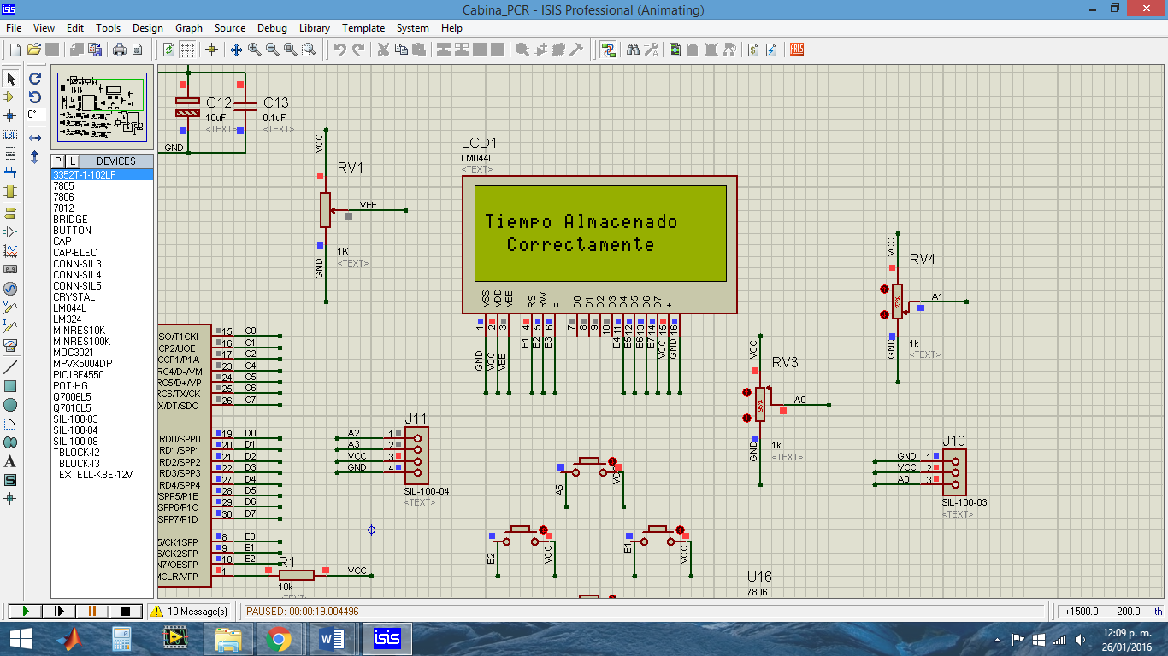

* + 1. **Velocidad de Motor**

**¡ADVERTENCIA!**

**Este ajuste se debe realizar solo si el fabricante lo recomienda, de lo contrario puede afectar considerablemente el desempeño de la cabina.**

La cabina de PCR permite ajustar la velocidad del motor con el fin de garantizar la velocidad de flujo adecuada a medida que se va saturando el filtro HEPA.

Para acceder a este menú ubique el cursor en la sección de Velocidad Motor, utilizando las teclas ↑ o ↓ según sea necesario. Una vez ubicado el cursor oprima la tecla → para acceder al menú de Velocidad Motor.

**Figura 9. Menú Velocidad Motor**

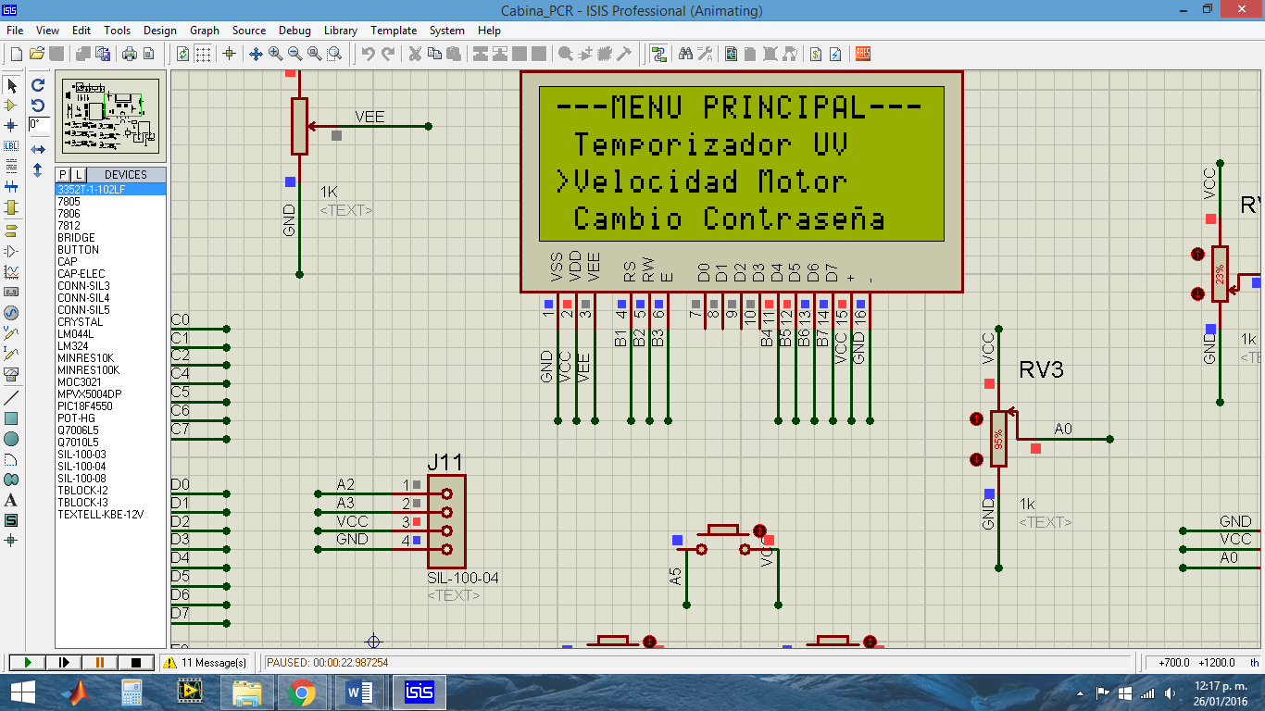

**Figura 10. Menú Velocidad Motor**

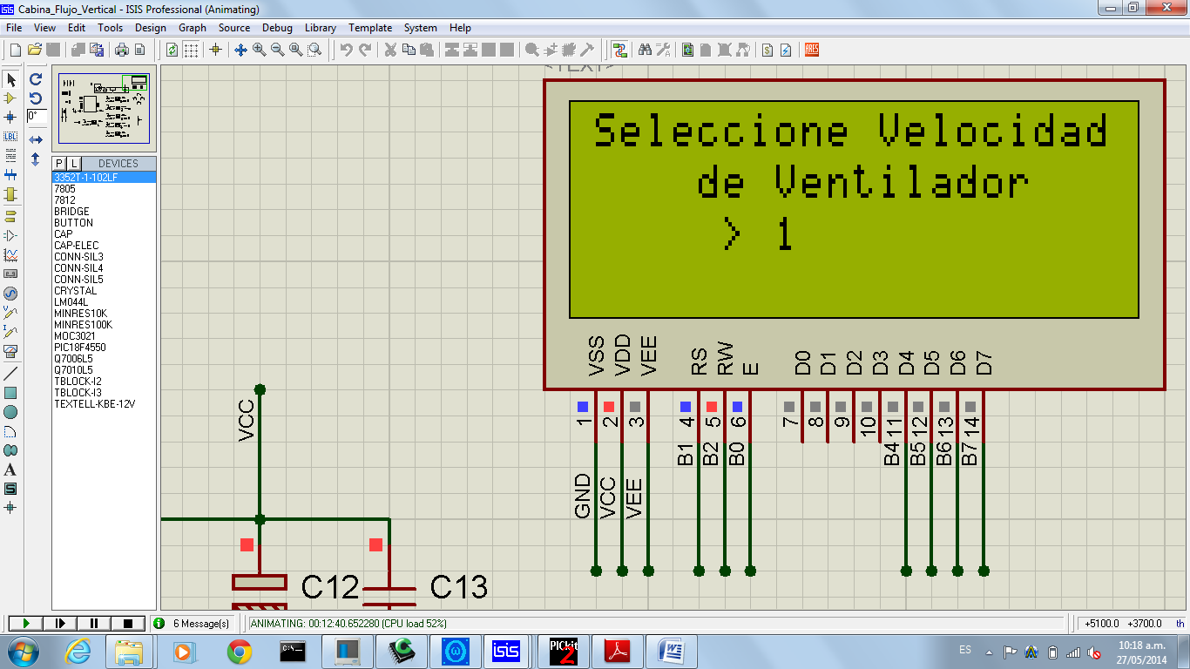

Para modificar la velocidad del motor utilice las teclas ↑ o ↓ según sea necesario.

Una vez seleccionada la velocidad requerida aparecerá el mensaje de la Figura 11.

**Figura 11. Velocidad Seleccionada**

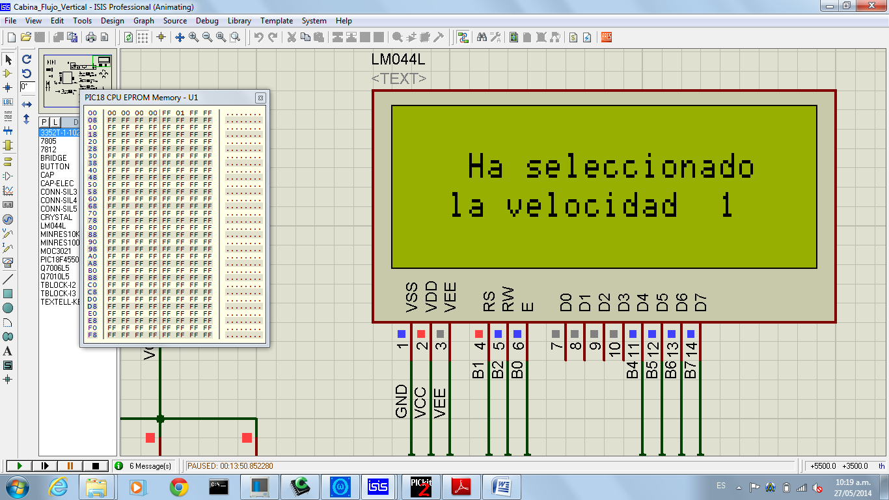

* + 1. **Cambio de Contraseña**

Este menú permite al operador modificar la contraseña de ingreso. Recuerde que la contraseña de fábrica es 0000.

Para acceder a este menú ubique el cursor en la sección de Cambio contraseña, utilizando las teclas ↑ o ↓ según sea necesario. Una vez ubicado el cursor oprima la tecla → para acceder al menú de cambio de contraseña.

**Figura 12. Cambio Contraseña**

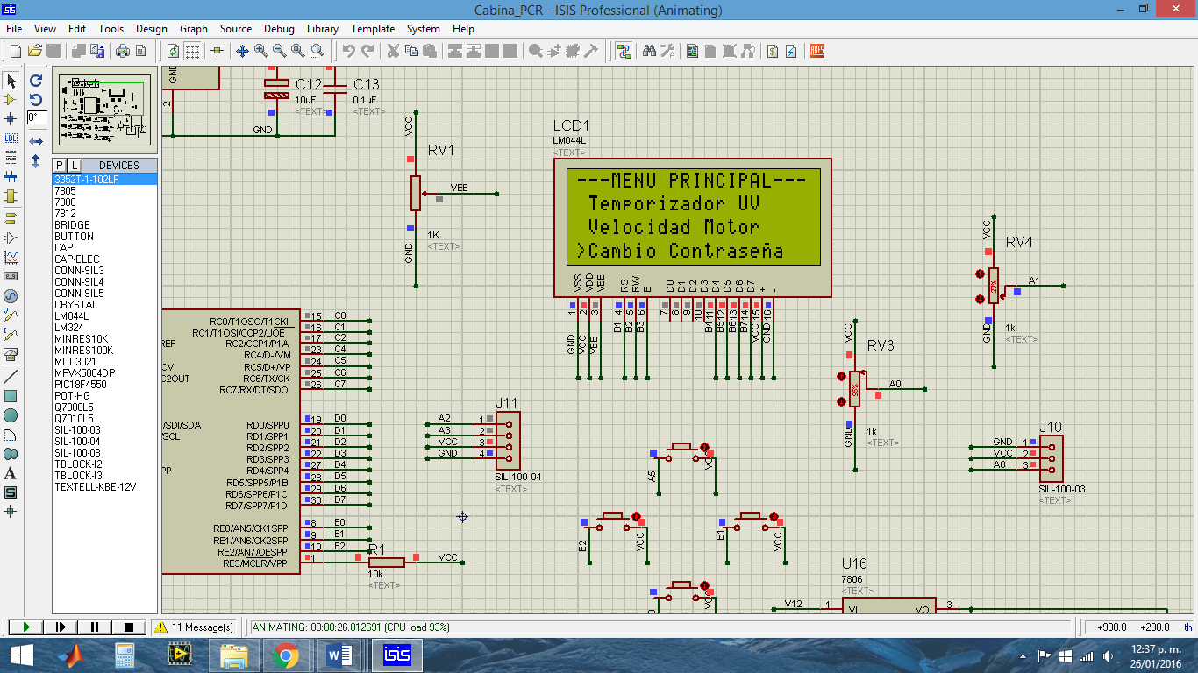

Ingrese la contraseña actual y oprima la tecla →. A continuación le solicitara que ingrese la nueva contraseña y se visualizara el mensaje de la Figura 15.

**Figura 13. Ingreso de contraseña actual**

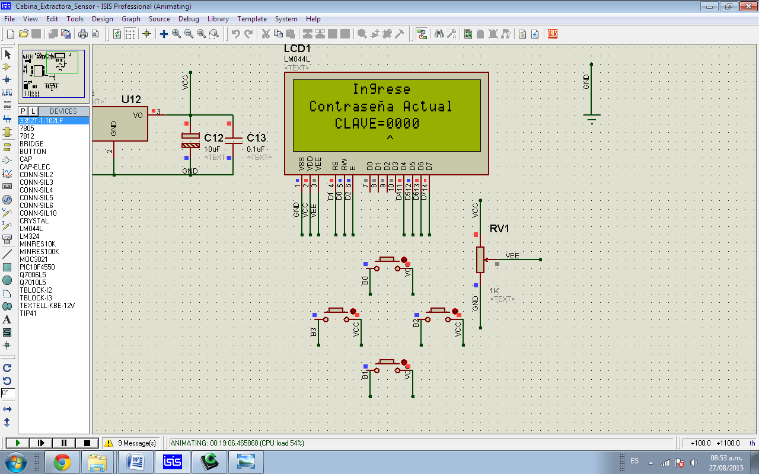

**Figura 14. Ingreso de contraseña nueva**

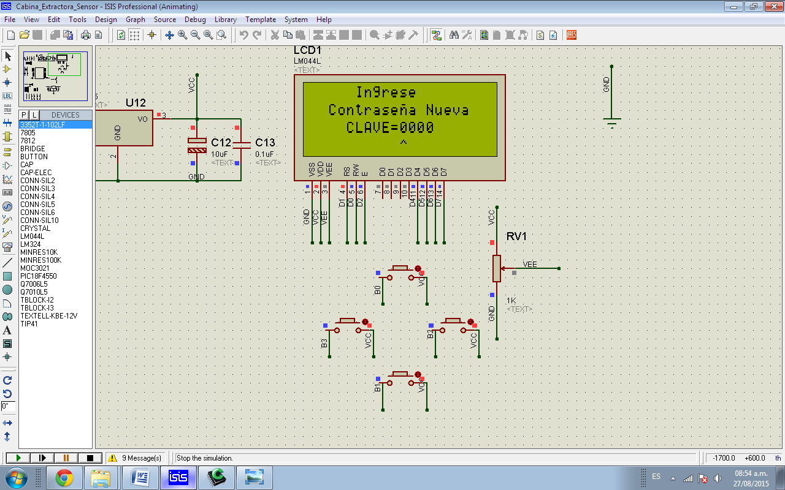

**Figura 15. Contraseña almacenada correctamente**

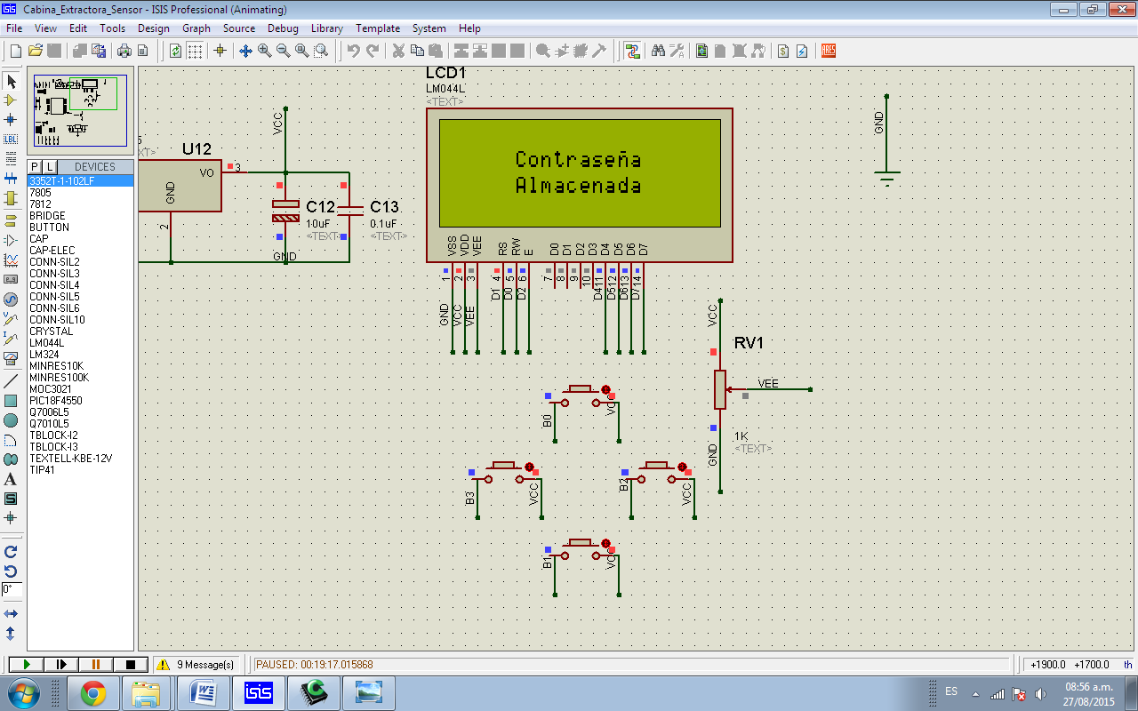

* + 1. **Tiempo de Trabajo de Luz UV**

Este menú permite observar el tiempo de funcionamiento de la luz UV, este tiempo es expresado en horas.

Para acceder a este menú ubique el cursor en la sección de Tiempo Trabajo UV, utilizando las teclas ↑ o ↓ según sea necesario. Una vez ubicado el cursor oprima la tecla → para acceder al menú de Tiempo Trabajo UV.

**Figura 16. Menú Tiempo Trabajo**

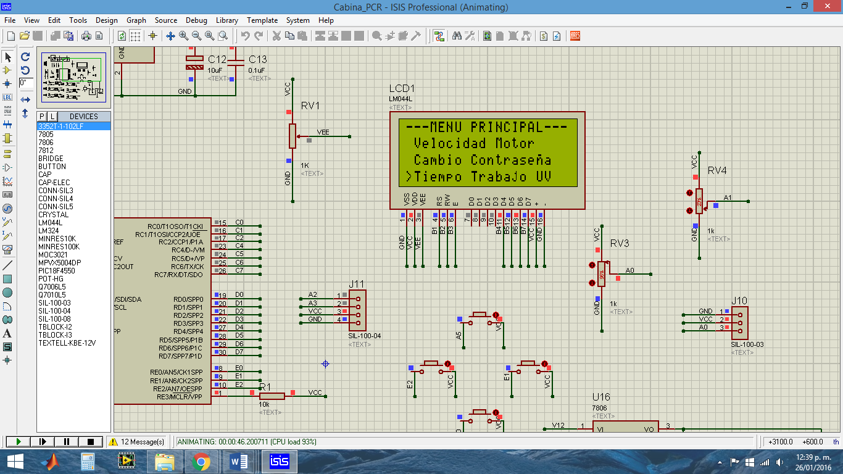

**Figura 17. Menú Tiempo Trabajo**

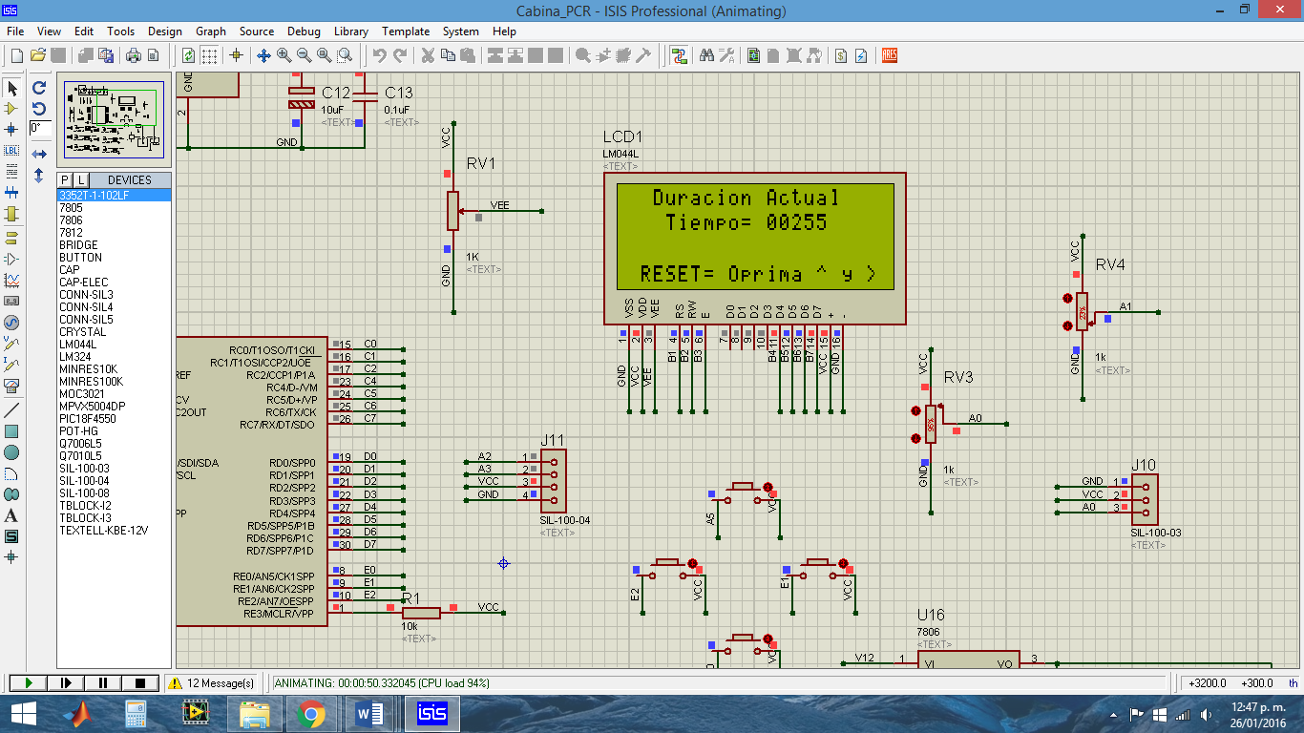

Este menú cuenta con la opción de reiniciar el temporizador para cuando se realice el cambio de la luz UV.

Para reiniciar el temporizador de filtro oprima la tecla ↑y → al mismo tiempo.

Para salir de este menú sin realizar ningún cambio oprima la tecla ←.

